Questão 1:
a) A Organização de código que a Programação Orientada a Objetos oferece em detrimento da Programação Estruturada é, pra mim, a maior vantagem de uso da POO. A criação de classes, podendo abstrair (no sentido de colocar de fato apenas o necessário para a programação na classe) atributos e métodos referentes apenas ao contexto da classe traz uma clareza muito grande na hora de ler um código novo. Além disso, a interação entre objetos de diferentes e mesmas classes traz um relacionamento que geralmente é mais difícil de ser feito usando o paradigma da Programação Estruturada
b) Um objeto é uma instância de uma classe. Considero uma classe como se fosse apenas o “protótipo” de um objeto, em que são definidos os métodos e os atributos, porém são os objetos que utilizam esses métodos, atualizam ou não os atributos e interagem com o restante do código
c) Propriedades dinâmicas são aquelas que podem ser modificadas ou adicionadas em tempo de execução, durante a vida útil do objeto. Por exemplo, a propriedade nome de um objeto Pessoa pode ser alterada para João ou Maria após o objeto ter sido criado. Propriedades estáticas são aquelas que são definidas na estrutura da classe ou do objeto e permanecem constantes ao longo do tempo. Por exemplo, a propriedade PI é uma propriedade estática que representa o valor da constante matemática PI.
d) O encapsulamento é um dos pilares da Programação Orientada a Objetos. Basicamente, o encapsulamento de uma classe define os atributos e os métodos que poderão ser vistos pelas outros objetos, podendo assim esconder e proteger dados do objeto. De forma geral, uma classe bem encapsulada possui seus atributos como privados e seus métodos como públicos, para que apenas o próprio objeto possa mudar os atributos e as outras partes do código possam chamar métodos que podem ou não atualizar essas propriedades (que serão apenas atualizadas dada a implementação definida na classe. Ou seja, apenas o próprio objeto fará essa atualização, de forma mais segura).
e) O estado do objeto serve para representar os atributos de um objeto em determinado momento. O comportamento do objeto representa as ações que um objeto pode realizar
f) Observe o seguinte código:

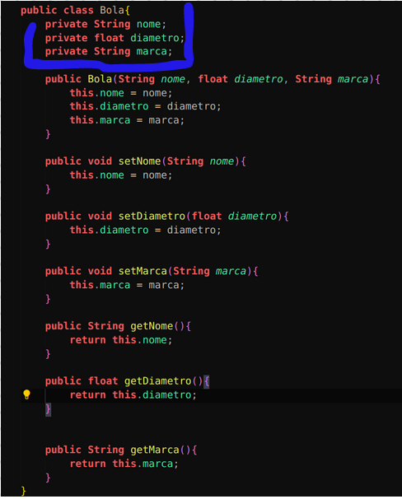

Tudo acima da marcação azul (com exceção da própria declaração da classe) é a implementação do estado do objeto. Ou seja, ele é implementado a partir da definição de atributos. Tudo abaixo da marcação azul é a implementação do comportamento do objeto. Ou seja, é implementado a partir da definição de métodos para o objeto.
g) É uma variável que armazena o local da memória onde outro objeto está armazenado
h) Isso é o mesmo que dizer que as duas referências apontam para o mesmo objeto. Na prática, isso quer dizer que, qualquer alteração feita em um desses ponteiros, também irá refletir na outra variável
i) Uma classe é basicamente um “protótipo” de um objeto. Ela define atributos e métodos que farão parte do objeto. A classe serve para abstrair algum conceito do nosso software que precisa de uma melhor organização utilizando essa estrutura de classe, que é, novamente, composta por atributos e métodos. Como já dito antes, no exemplo abaixo, a parte de cima do azul são os atributos e abaixo são os métodos

Veja agora a classe Main de um programa que utiliza a classe bola. A primeira linha instancia o objeto dessa classe e a segunda utiliza um método dessa classe para calcular o valor dessa bola. Apesar de não ser o melhor exemplo e ter sido o único que minha mente não criativa conseguiu pensar, o uso da classe fez com que o código ficasse conciso e bem mais legível: Não precisamos saber como a classe bola calcula o valor dela e nem como o construtor define os atributos do objeto (que inclusive poderiam ser mais do que só os passados na função). A utilização da classe, então, organizou e deixou bem mais legível o código, abstraindo da classe principal do que ela precisa ou não precisa saber. Além disso, a classe bola em si permitiu também uma melhor leitura do projeto como um todo.
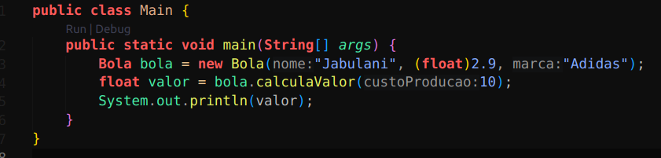
j) Uma variável de instância está associada ao objeto que instanciou uma determinada classe. Pense na classe bola, mostrada em outra questão, que tem o atributo nome. Essa variável está associada aos objetos que instanciam aquela classe. Não existe como acessar essa variável sem ter um objeto da classe, já que o nome da bola está logicamente associada a cada instância da bola. Uma variável de classe, porém, está associada puramente a classe que foi definida no programa. Pense na classe Math que existe em Java. Nela, existe um atributo estático chamado PI. Esse atributo só pode ser acessado via classe, já que tal atributo é associado a classe Math, e não a instância de um objeto dessa classe (que nesse caso nem pode ser feita, por sinal).
O nome dado a quando existe uma classe com vários métodos do mesmo nome é sobrecarga. Pra entender como Java distingue os métodos, é preciso entender o conceito de assinatura de um método: Ela é definida pelo nome da função e pelo tipo e ordem dos seus N parâmetros.

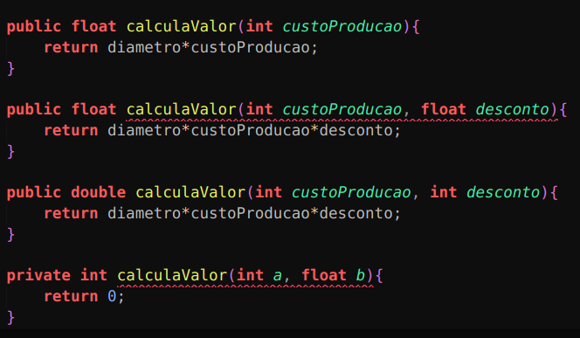
Note que todos as 3 primeiras sobrecargas são válidas: Os tipos dos parâmetros ou são diferentes ou a quantidade de parâmetros é diferente. No primeiro caso, temos 1 parâmetro. No segundo e terceiro 2, porém, o segundo método tem a ordem int float, e o terceiro int int. Se tivéssemos uma outra função calculaValor com assinatura calculaValor(float, int), a sobrecarga também seria válida, pois a ordem dos parâmetros seria a inversa do segundo caso.O quarto exemplo, porém, dá conflito com o segundo método: os tipos, a quantidade e a ordem dos parâmetros é a mesma, logo a sobrecarga é inválida. Note que mesmo mudando o tipo de retorno, o modificador de acesso e o nome das variáveis de parâmetro ainda impossibilita a sobrecarga, já que para a assinatura esses detalhes não influenciam a assinatura em si.
k) this é uma referência ao próprio objeto, a fim de acessar os métodos e/ou atributos dele mesmo.
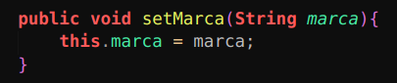

Por exemplo, nesse caso, o this.marca se refere ao atributo marca presente nos objetos da classe bola. Porém, apenas marca refere-se ao parâmetro da função.
Super é uma referência a algum atributo ou método definido na classe pai do objeto daquela classe. Note o seguinte: Como todo atributo/método da classe pai pertence ao objeto filho (considere que os atributos/métodos privados da classe pai pertençam a classe filha, porém apenas não podem ser acessadas), tudo que poder ser acessado utilizando o prefixo super também pode ser acessado com o prefixo this. Observe o exemplo abaixo:

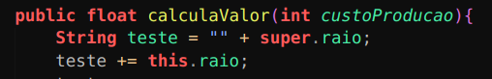

Raio nesse caso é um atributo da classe Esfera, que é a classe Pai de Bola.
this() é uma referência ao construtor da classe originária e super() é uma referência ao construtor da classe pai.

l) Errors, da classe Error, Checked Exceptions (Todos da classe Exception fora as filhas de RuntimeException) e Unchecked Exceptions (todas filhas da classe RuntimeException). Os dois tipos de exceções podem ser tratados, porém os erros não podem.
m) Tanto Error e Exception são descendentes da classe Throwable. A classe Error indica um erro anormal e que não deve ser tratado por qualquer programa que se preze. São erros bem específicos e críticos, como algum problema nos dispositivos de entrada e saída, erro relacionado a máquina virtual. Exceptions podem ser checados e tratados. Os erros Unchecked não precisam ser obrigatoriamente ser tratados ou declarados quando precisarem serem lançados, porém interrompem a execução do problema se ocorrerem, então qualquer programa que se preza trata-os. Os erros Checked tanto precisam ser declarados quando lançados como precisam ser tratados se houver possibilidade deles ocorrerem
n) O comando try tenta executar um bloco de instruções, e o catch tenta pegar um determinado tipo de exceção que pode ocorrer durante essa execução. Usamos throw quando queremos lançar uma exceção em determinado lugar no programa, e throws indica que uma classe, função ou método lança um tipo de exceção.

Questão 2:
java.util:

Nome: ArrayList
O que faz: Implementação de uma lista utilizando um array que é dito como mutável em seu tamanho. O tipo de elemento da lista é definida pelo parâmetro E passado junto com a declaração da variável. A classe é, então, uma classe genérica
Construtores:
ArrayList() - Construtor sem parâmetros. Cria uma lista vazia de elementos de tipo E com capacidade inicial de 10
ArrayList(Collection<? extends E> c) – Construtor que recebe uma coleção de tipo E ou de classes que estendem E. Essa Collection é uma interface que define o contrato das coleções desse pacote

ArrayList(int initialCapacity) – Construtor que recebe como parâmetro que recebe a capacidade inicial desejada para o array que representa a lista.

Métodos:
boolean contains(Object o) – Função que identifica se o objeto recebido como parâmetro pertence a lista. A função recebe um parâmetro do tipo Object, que virtualmente possibilita que qualquer tipo de objeto seja passada como parâmetro para essa função

boolean removeIf(Predicate<? super E> filter) – Função que remove da lista elementos que satisfazem um certo predicado, identificado pela variável filter.

Atributos:
protected transient int modCount – Identifica a quantidade de vezes que a lista foi modificada estrututalmente. Esse atributo é herdado da classe AbstractList. No caso do Array List, pode significar a quantidade de vezes que o array “mudou” de tamanho.

Herança e Interfaces:

public class ArrayList<E> extends AbstractList<E>
implements List<E>, RandomAccess, Cloneable, Serializable – A classe é filha da classe AbstractList, que encapsula o conjunto de atributos e métodos necessários para uma lista dentro do java.util. Além disso, implementa a interface List, que adiciona mais uma camada de contratos a serem seguidos pela classe List, a interface Serializable, que define o contrato para que o objeto da classe possa ser convertido em uma sequência de bytes. Ademais, implementa a interface Random Acess, que indica que a lista suporta um acesso randômico rápido e implementa a interface Cloneable, que serve fazer com que o método clone() possa fazer uma cópia de cada um dos campos da classe em questão de forma válida

Nome: OptionalInt
O que faz: É um objeto contâiner que pode ou não conter um inteiro.
Construtores:
Não possui construtores definidos. É uma classe, então, que não pode ser criada utilizando a palavra reservada new.

Métodos:
int getAsInt() – Retorna o valor do inteiro que pode ou não estar contido dentro do objeto. Se objeto no momento da chamada não representar um inteiro, a função joga uma exceção.

int static OptionalInt of(int value)– Função que retorna um objeto da classe OptionalInt dado determinado valor colocado no parâmetro value. Funciona basicamente como um construtor da classe, já que é a única maneira de se criar um objeto dessa classe.

Atributos:
De acordo com os docs da oracle sobre essa classe, ela não possui nenhum atributo. Eu realmente não sei como ela armazena o suposto int. Que classe incrível.

Herança e Interfaces:

public final class OptionalInt
extends Object– A classe é filha da classe Object, assim como todas na linguagem Java. Não implementa nenhuma interface. Além disso, é uma classe final, ou seja, não pode estender outras classes, não pode “ter filhos”.

java.io:

Nome: BufferedReader
O que faz: Uma instância dessa classe é utilizada para ler uma sequência de entrada de caracteres, utilizando um buffer na memória para uma leitura mais eficiente
Construtores:
BufferedReader(Reader in) - Cria um Buffered Reader a partir de um Reader, com tamanho de buffer padrão.
BufferedReader(Reader in, int sz) - Cria um Buffered Reader a partir de um Reader, com tamanho de buffer definido pelo parâmetro sz.

Métodos:
String readLine() – Lê uma linha de texto e a retorna como retorno da função.

int read(char[] cbuf, int off, int len) – Lê caracteres e os coloca numa porção (determinada pelos parâmetros) de um array (também passado como parâmetro). O retorno da função é a quantidade de caracteres lidos

Atributos:
protected Object lock – Esse campo foi herdado da classe Reader e serve para sincronizar operações nessa stream

Herança e Interfaces:

public class BufferedReader extends Reader – A classe BufferedReader é uma subclasse da classe Reader, que é uma classe abstrata para leitura de sequência de caracteres. A classe Reader implementa Closeable (que é subinterface de AutoCloseable), ou seja, indica que o objeto é fonte ou destino de dados e que por isso pode ser fechada. Além disso, implementa Readable, que é literalmente uma fonte de caracteres

